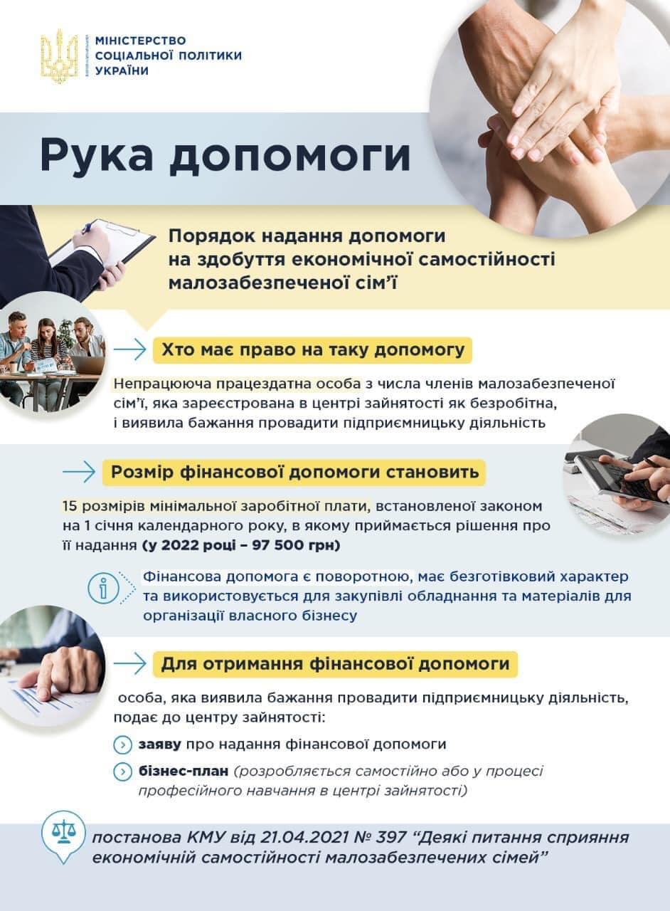

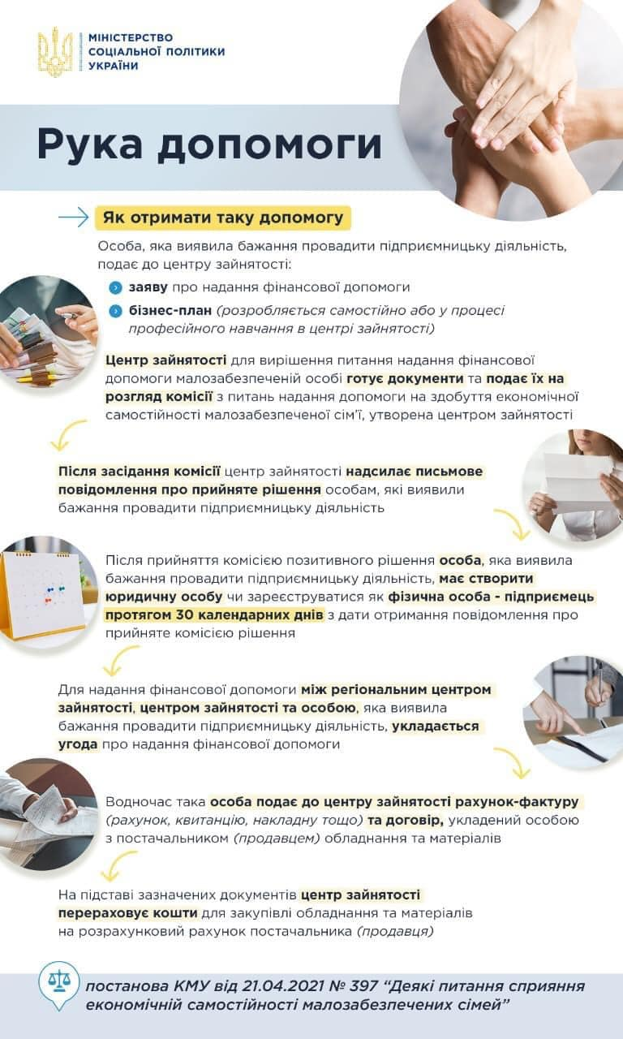

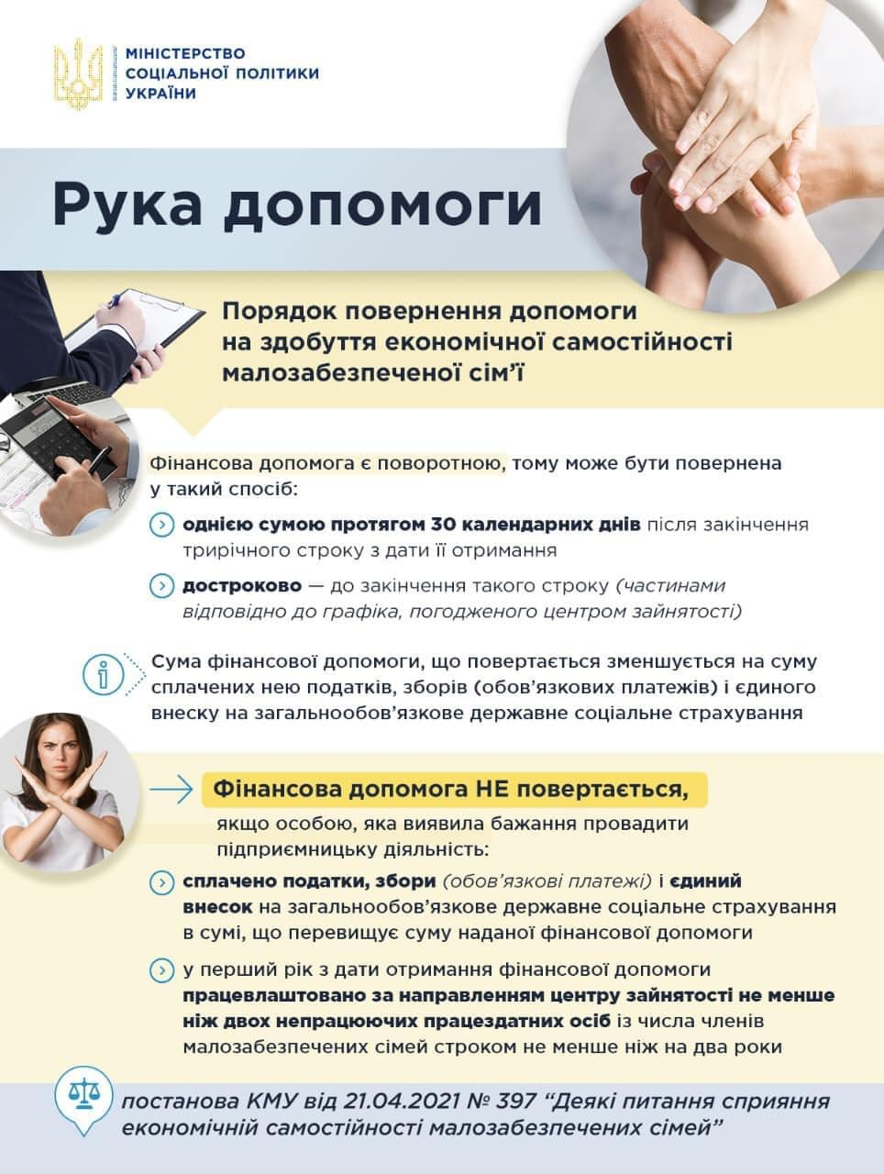

«Рука допомоги» - програма надання допомоги на здобуття економічної самостійності
малозабезпеченої сім’ї

З 1 січня 2022 року безробітні малозабезпечені можуть отримувати фінансову допомогу від держави для старту власного бізнесу. Допомога надається в рамках нової бюджетної програми, розробленої Міністерством соціальної політики, на реалізацію якої у держбюджеті на 2022 рік передбачено близько 100 млн грн..

Безвідсоткова фінансова допомога розміром до 15 мінімальних зарплат (на початок 2022 року – 97 500 грн) зможе використовуватися тільки для оплати рахунків на придбання необхідного для заснування власної справи обладнання і матеріалів.

Сума, яка повертається державі, зменшується на розмір сплачених за три роки податків та єдиного соціального внеску. Крім того, якщо такий підприємець працевлаштує ще двох осіб за направленням центру зайнятості, повертати допомогу державі буде не потрібно.

Порядок надання допомоги на здобуття економічної самостійності малозабезпеченої сім’ї затверджено постановою Кабінету Міністрів України від 21.04.2021 № 397. Більш детальна інформація з цього питання наведена у серії інфографік, яка додається.

